Docker Installation-Sever Bauen
Erstellen eines LXC-Containers: 1 CPU, 512MB RAM, 512 MB SWAP und 1GB Speicher
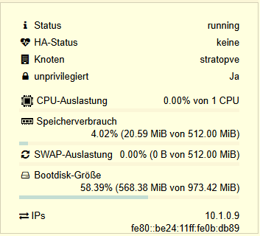

System Updaten und den Apache2 Webserver installieren:

apt update && apt upgrade -y && apt install –y apache2 mc ssh unzip

Optional: einstellen des Deutschen Tastatur Layouts und der Zeitzone Europa/Berlin

dpkg-reconfigure locales && dpkg-reconfigure tzdata

Installations-Daten Holen, UNZIP und Löschen der ZIP-Datei:

cd /var/www/html
wget web.webolch.de/SCHULUNGS-SERVER.zip
unzip SCHULUNGS-SERVER.zip
rm SCHULUNGS-SERVER.zip

Docker Bauen
Erstellen eines LXC-Containers:

wget DockerInstallationsIP/INSTALL.sh
bash INSTALL.sh DockerInstallationsIP

